Dvacítková tenisová liga – 1. ročník 2009

Petr vs.datum1.set2.settiebreakAleš29.6.2:61:6Budžinda12.7.4:62:6Jirka24.8.1:61:6Milan13.6.1:64:6-
Aleš vs. | datum | 1.set | 2.set | tiebreak
Budžinda | 21.7. | 6:1 | 6:1
Jirka | 30.8. | 6:1 | 5:7 | 10:8
Milan | 9.9. | 7:5 | 5:7 | 8:10
Petr | 5.9. | 6:2 | 6:0

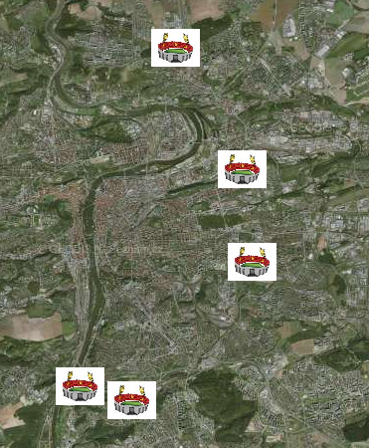
Paegas Arena

Orion Arena

Kavky Arena

Kolektor Arena

Ravak Arena

Jirka vs. | datum | 1.set | 2.set | tiebreak
Aleš | 4.9. | 2:6 | 3:6
Budžinda
Milan | 19.8. | 5:7 | 1:6
Petr | 23.7. | 6:0 | 6:2

Milan vs. | datum | 1.set | 2.set | tiebreak
Aleš | 16.7. | 6:3 | 6:7 | 5:10
Budžinda | 14.7. | 6:2 | 7:6
Jirka | 4.8. | 6:2 | 7:5
Petr | 23.8. | 6:3 | 6:2

Budži vs. | datum | 1.set | 2.set | tiebreak
Aleš
Jirka
Milan | 9.9. | 3:6 | 6:3 | 8:10
Petr | 6.9. | 6:3 | 6:1

Průběžná tabulka (k 9. září 2009):
 | odehráno | vítězství 2:0  (3 body) | vítězství 2:1  (2 body) | prohry 1:2  (1 bod) | prohry 0:2  (0 bodů) | skóre | body
Aleš | 7 | 4 | 2 | 1 |  | 83:45 | 17
Budžinda | 5 | 2 |  | 1 | 2 | 43:45 | 7
Jirka | 6 | 2 |  | 1 | 3 | 50:54 | 7
Milan | 8 | 5 | 2 | 1 |  | 98:63 | 20
Petr | 8 |  |  |  | 8 | 29:96 | 0

